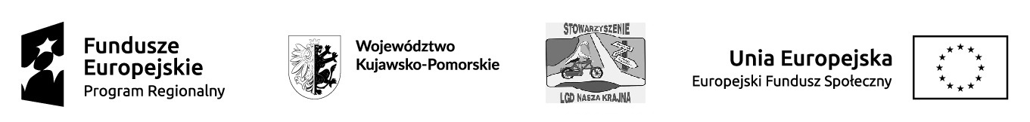

………………………………………. ………………………………..
Nazwa i adres Wnioskodawcy (miejsce i data)

OŚWIADCZENIE O WYODRĘBNIONYM ADRESIE E-MAIL
DO KORESPONDENCJI PROJEKTOWEJ

W związku ze staraniem się ................ (nazwa Wnioskodawcy)..................... o przyznanie grantu, ze środków Europejskiego Funduszu Społecznego w ramach Projektu grantowego pt. „Wdrażanie Strategii Rozwoju Lokalnego Kierowanego przez Społeczność Lokalnej Grupy Działania Stowarzyszenie NASZA KRAJNA” Nr RPKP.11.01.00-04-0007/17, Regionalnego Programu Operacyjnego Województwa Kujawsko-Pomorskiego 2014-2020, na realizację projektu objętego grantem pt. ................... (tytuł projektu) ................. oświadczam, że zgadzam się na skuteczne doręczenie pism w sprawach projektowych drogą elektroniczną na adres e-mailowy: ………………………..………...
Jednocześnie zobowiązuję się do sprawdzania skrzynki e-mailowej, potwierdzania otrzymania wiadomości i niezwłocznej odpowiedzi na korespondencję.
……………………………………………………
(podpis i pieczęć osób upoważnionych)

Na podstawie niniejszego oświadczenia Biuro LGD kierować będzie szybką korespondencję do wnioskodawcy w sprawach projektowych, w których nie jest wymagane nadanie (za potwierdzeniem odbioru) u operatora pocztowego. Każdorazowe przesłanie korespondencji projektowej na wskazany przez wnioskodawcę adres e-mail uważa się za skutecznie doręczone.
w szczególności do szybkiej korespondencji związanej z wezwaniem wnioskodawcy do złożenia uzupełnień do wniosku o powierzenie grantu w trakcie weryfikacji wstępnej wniosku.
Należy sprawdzić czy serwer pocztowy nie uznaje wiadomości wysyłanych przez biuro LGD jako SPAM.

